PASOS PARA REALIZAR UNA PRÁCTICA DE LABORATORIO
1- Lea atentamente la información suministrada sobre el laboratorio
2-Revise que los materiales e instrumentos para realizar el laboratorio estén completos
3-Cumpla con las normas de seguridad, utilice gafas si es necesario
4- Lea y siga las instrucciones dadas para realizar el experimento
5-Calibre los instrumentos
6-Revise la escala de medición de los instrumentos de medida (exactitud)
7- Revise las mediciones hechas (Precisión)
8- Escriba los datos tomados
9- Analice los datos y escriba las conclusiones
10- Realice el informe de Laboratorio
EXACTITUD Y PRECISIÓN
Al analizar mediciones es importante distinguir entre exactitud y precisión.
La exactitud indica cuan cercana está una medición del valor real de la cantidad medida. Para un científico existe una diferencia entre exactitud y precisión. La precisión se refiere a cuánto concuerdan dos o más mediciones de una misma variable.
La diferencia entre exactitud y precisión es sutil pero importante. Suponga por ejemplo, que se pide a tres estudiantes que determinen la masa de una pieza de alambre de cobre. Los resultados de dos pesadas sucesivas hechas por cada estudiante son:

Estudiante A: 1,964 g y 1,978 g (Valor medio= 1,971 g)

Estudiante B: 1,972 g y 1,968 g (Valor medio= 1,970 g)

Estudiante C: 2,000 g y 2,002 g (valor medio= 2,001 g)
a masa real del alambre es de 2,000 g. Por consiguiente, los resultados del estudiante B son más precisos que los del estudiante A (1,972 g y 1,968 g se desvían menos de 1,970 g que 1,964 g y 1,978 g de 1,971 g), pero ninguno de estos conjuntos de resultados es exacto. Los resultados del estudiante C no sólo son los más precisos sino también los más exactos, ya que el valor promedio es más cercano al real. Las medidas muy exactas suelen ser también, muy precisas. Pero, las medidas muy precisas, no necesariamente garantizan exactitud. Por ejemplo, una regla de madera mal calibrada o una balanza defectuosa pueden dar lecturas precisas pero erróneas no exactas .
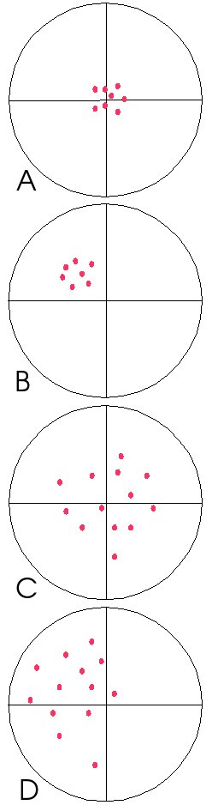

En la figura A, tiene un alto grado de precisión dado que todos los disparos se concentran en un espacio pequeño, y un alto grado de exactitud dado que los disparos se concentran sobre el centro de la diana.
En la figura B, el grado de precisión es similar a la de la figura A, los disparos están igual de concentrados, la exactitud es menor, dado que los disparos se han desviado a la izquierda y arriba, separándose del centro de la diana.
En la figura C, la precisión es baja como se puede ver por la dispersión de los disparos por toda la diana, pero la exactitud es regular porque los disparos se reparten sobre el centro de la diana.
En la figura D, la distribución de los disparos por una zona amplia denota la falta de precisión, y la desviación a la izquierda del centro de la diana revela la falta de exactitud.

ELEMENTOS DE UN INFORME DE LABORATORIO
Nombres y curso
Título de la práctica realizada
Materiales e instrumentos
Descripción del experimento realizado
Toma de Datos y observaciones. Los datos se refieren a aquellas cantidades que se derivan de las mediciones
Escriba los cálculos y haga las gráficas si es necesario.
Escriba las conclusiones

